**4.3绘制三维实体模型3**

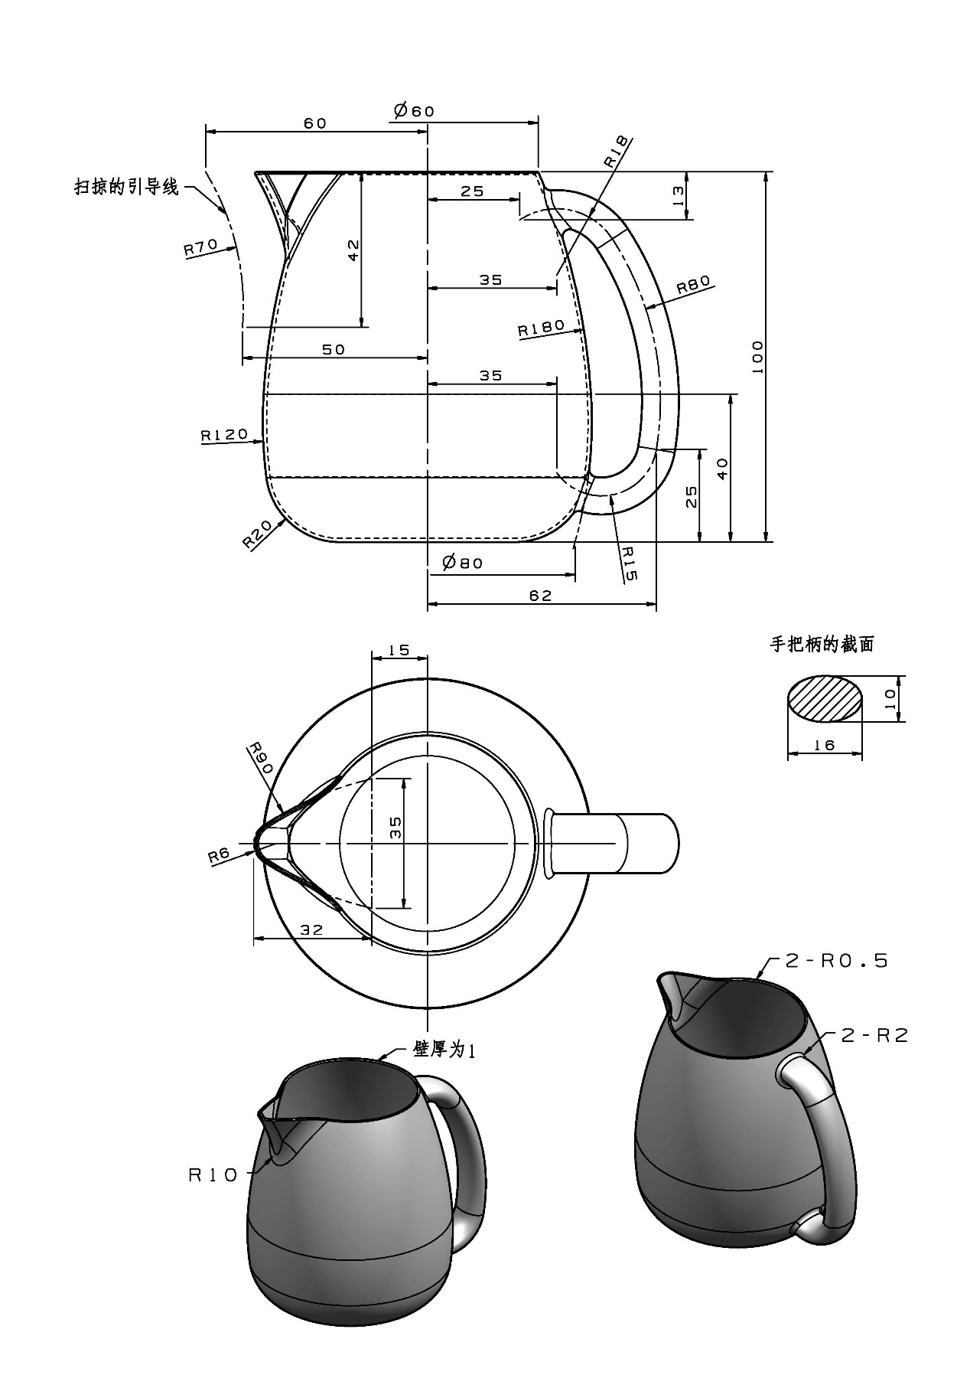

建模分析：该模型是薄壁水壶。建模时可以先用【旋转】命令做出壶身，然后再用【扫掠】命令做出壶口和壶柄，最后用【边倒圆】和【抽壳】等命令创建出三维模型。

建模步骤如下：

（1）在YZ平面上选择【旋转】命令进入二维草图，绘制草图。

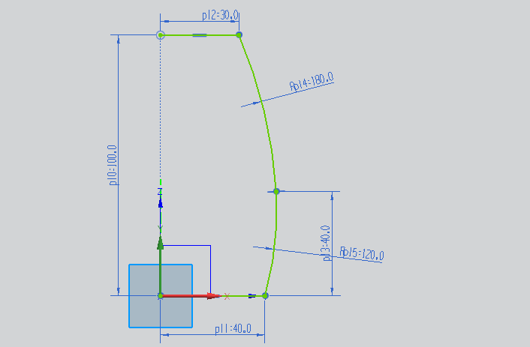

（2）完成草图，旋转轴为Z轴，旋转360°。

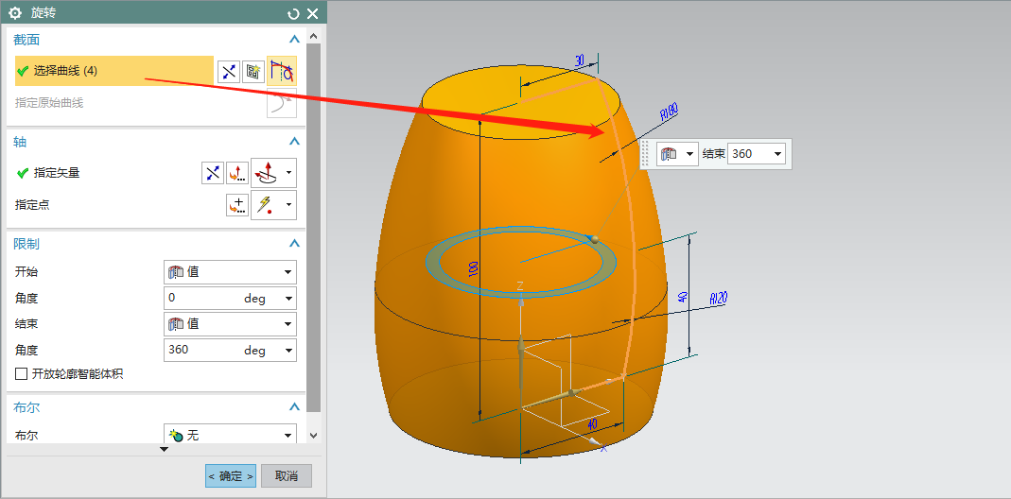

（3）在YZ平面上绘制草图，曲线为壶柄的中心线。

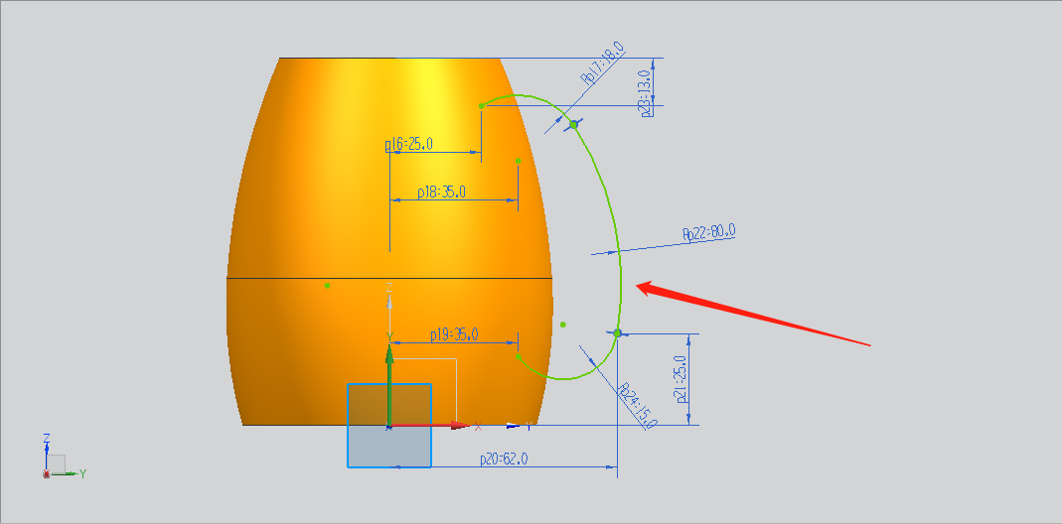

（4）将（2）步骤中绘制的旋转体隐藏。创建草图，草图类型选择基于路径，路径选择上一步骤中绘制的曲线，平面位置弧长百分比改为0。绘制壶柄形状草图。

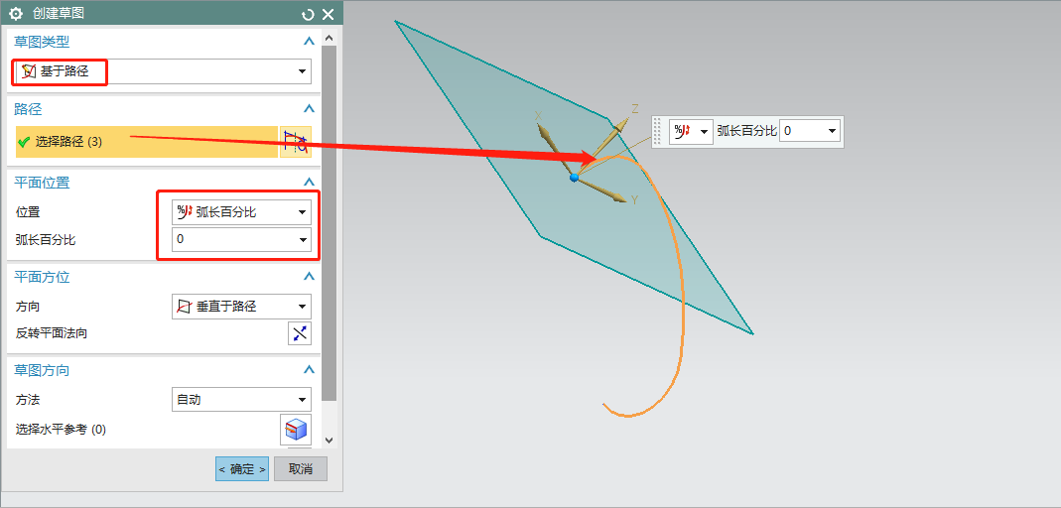

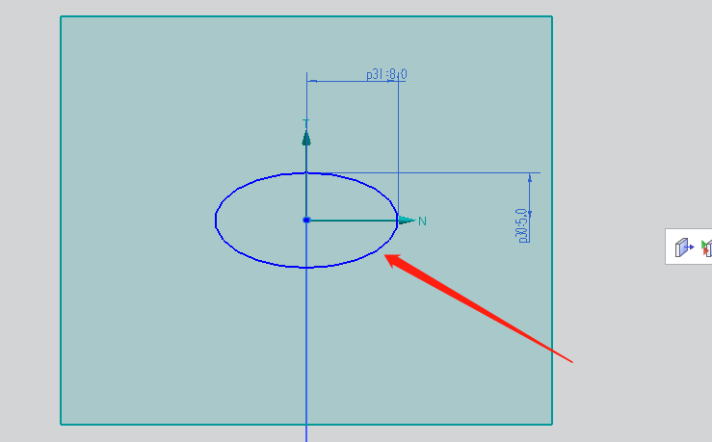

（5）将（2）步骤中绘制的旋转体显示。选择【扫掠】命令，截面为上一步骤中绘制的曲线，引导线为步骤（3）中绘制的曲线，其他默认设置。

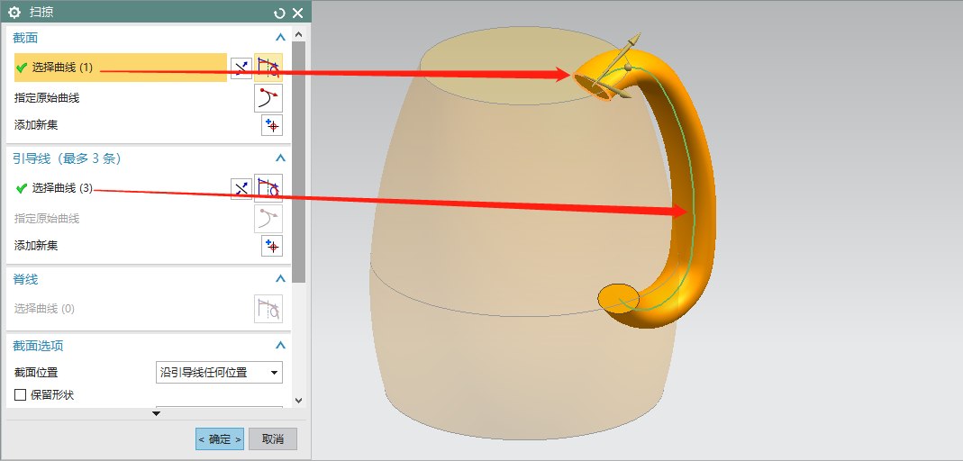

（6）在壶身上表面上创建草图，草图为壶口的形状。

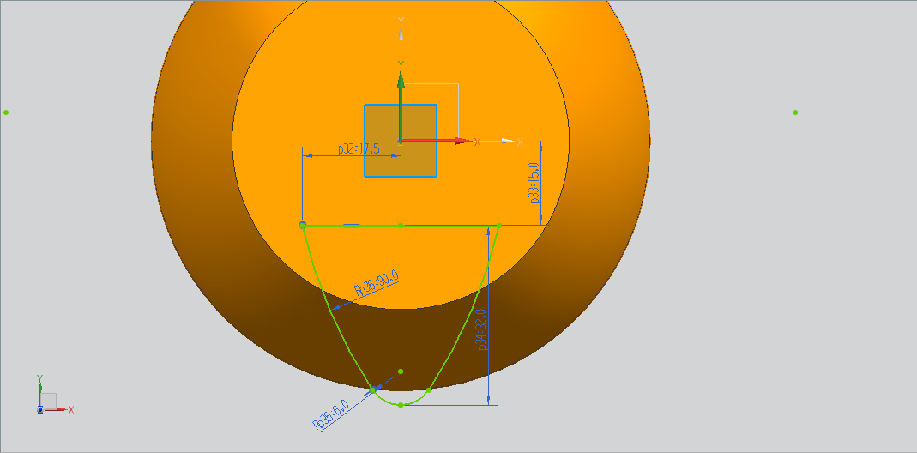

（7）在YZ平面上绘制草图，草图为壶口扫路的引导线。

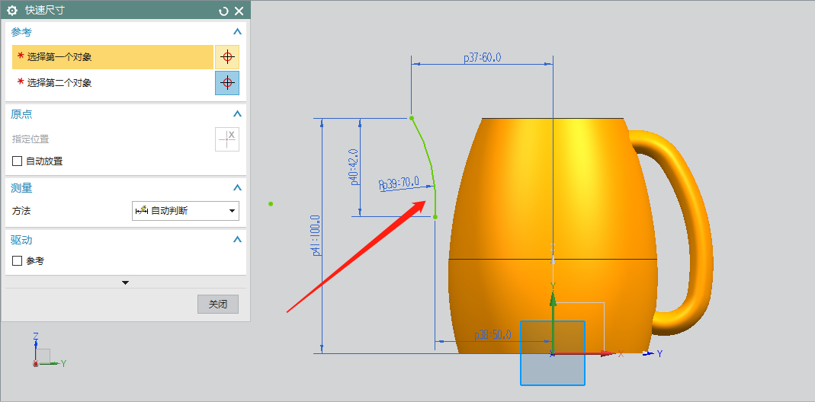

（8）选择【扫掠】命令，截面为步骤（6）中绘制的曲线，引导线为上一步骤中绘制的曲线，其他默认设置。

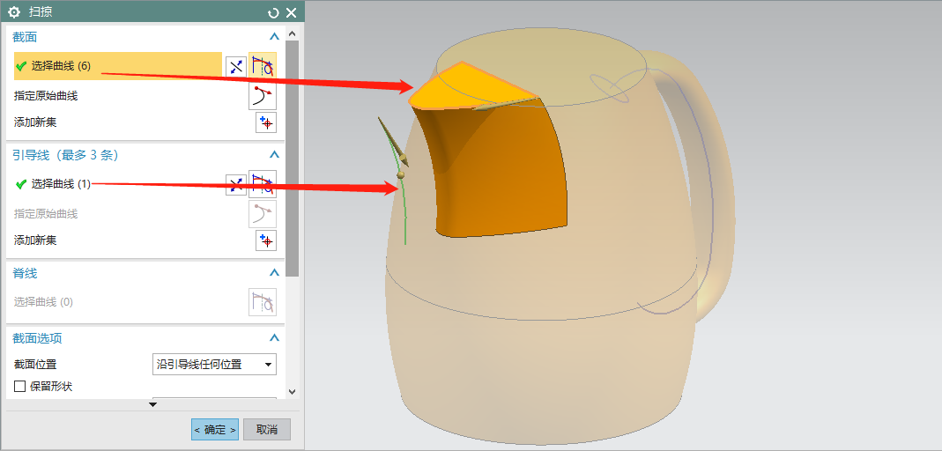

（9）选择【合并】命令，目标选择壶身，工具选择壶柄和壶口。

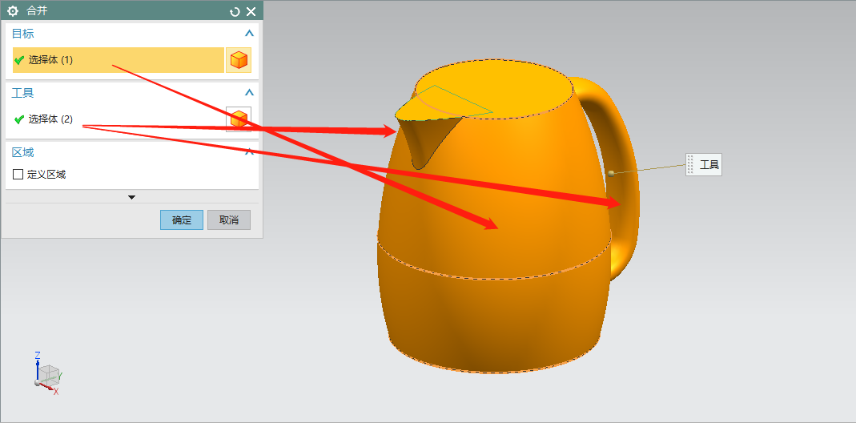

（10）选择【边倒圆】命令，对壶身底面进行边倒圆，半径为R20。

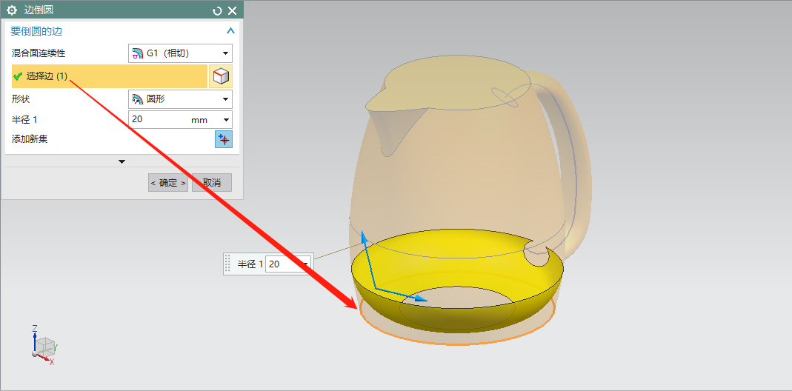

（11）选择【边倒圆】命令，对壶身和壶口的交线进行边倒圆，半径为R10。

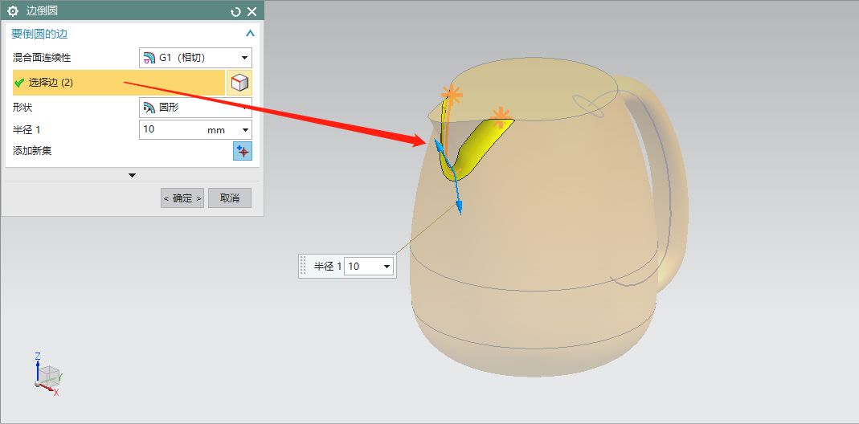

（12）选择【边倒圆】命令，对壶身和壶柄的交线进行边倒圆，半径为R2。

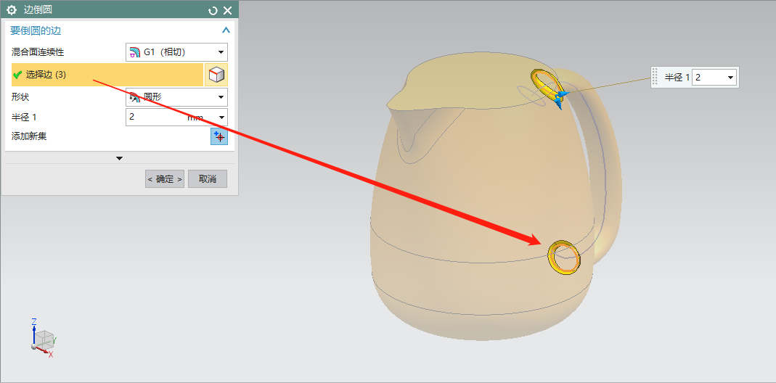

（13）选择【抽壳】命令，类型选择“移除面，然后抽壳”，要穿透的面选择壶身上平面，厚度为1。

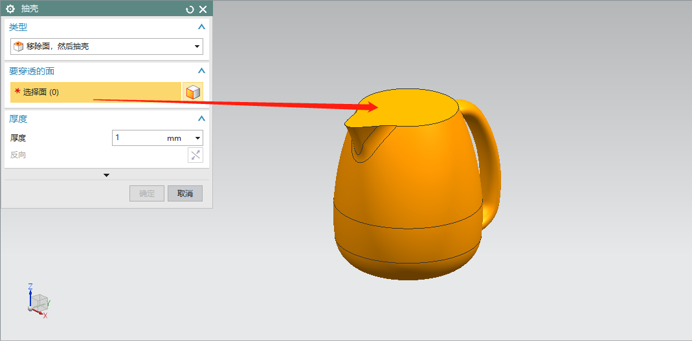

（14）选择【边倒圆】命令，对壶口内外两条边进行边倒圆，半径为R0.5。

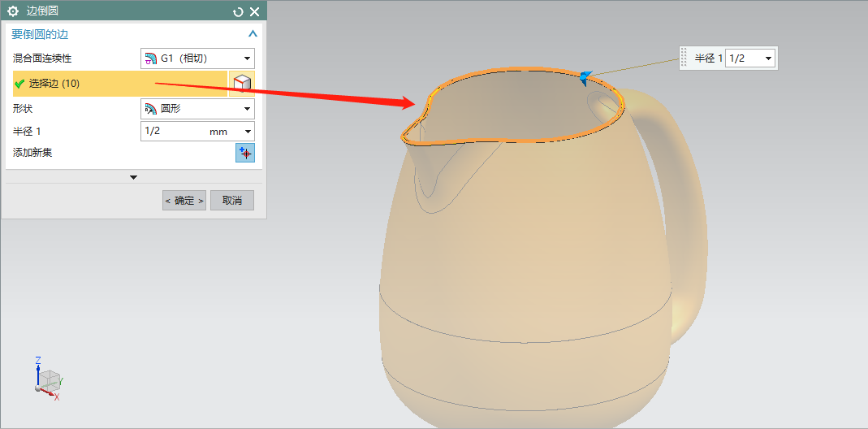

（15）选择左侧部件导航器中的草图和基准坐标系进行隐藏。选中右击选择隐藏。

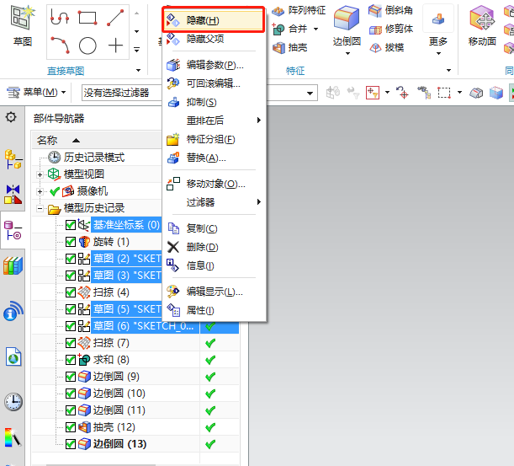

（16）完成模型，模型体积为33102.4312mm³。依次单击“正等测图”和“适合窗口”，以便于查看模型。

